- 基本硬件原理
按键按下:
高电平 --- 没有按下
低电平 --- 有按下

通过中断方式检测 按键按下

- 通过原理图找到 相关引脚和 cpu关系

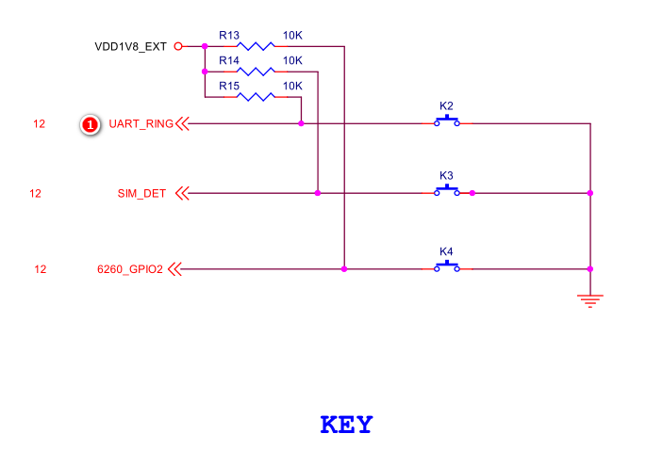

通过 网络标签”UART_RING” 在 FS4412_CoreBoard_V2.pdf 中寻找
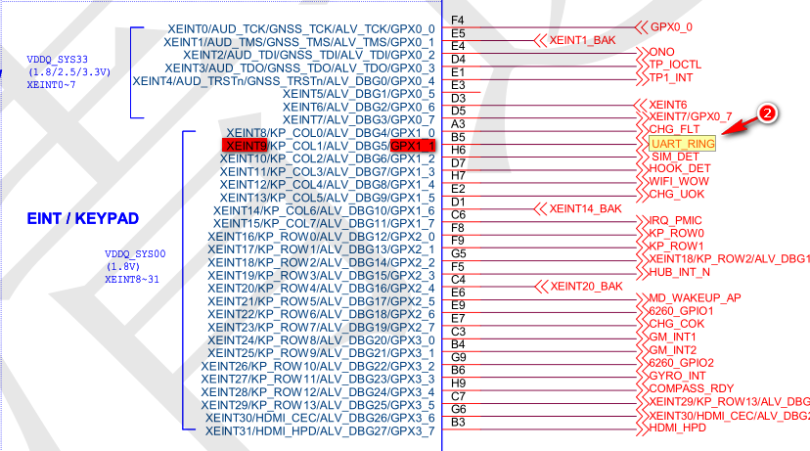
发现 对应的管脚是:
GPX1_1
对应的中断时 XEINT9

整个中断的配置过程:
- 中断的产生 --- GPIO配置
- 中断的管理(硬件) -- GIC

- GPIO的配置

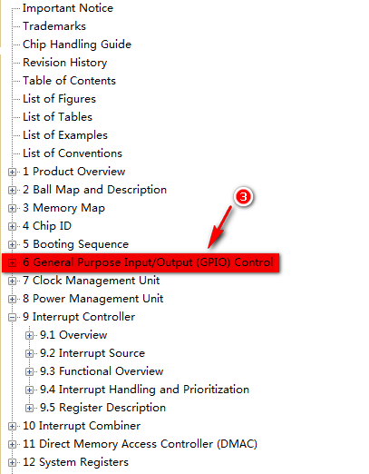

找到 GPX1_1 引脚相关的寄存器
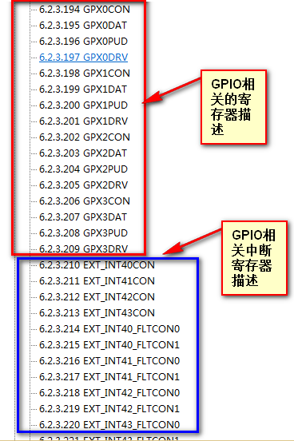
GPX[0-3] 这个引脚端口
正好对应到
EXT_INT4[0-3]
我们用到的是
GPX1_1
==>
对应的中断的寄存器
EXT_INT41

中断相关的寄存器
EXT_INT40CON ----- 1.设置中断的触发方式
(高电平，低电平，上升沿，下降沿，双边沿触发)
EXT_INT40_FLTCON0 --2.滤波的(没有用到)
EXT_INT40_MASK ---3.使能中断
0x0 = Enables Interrupt(使能)
0x1 = Masked (禁止(屏蔽))
EXT_INT40_PEND ---4.可以理解为中断发生一个标志寄存器
0x0 = Not occur ---没有中断发生
0x1 = Interrupt Occurs ----中断发生

- Generic Interrupt Controller (GIC)的配置：
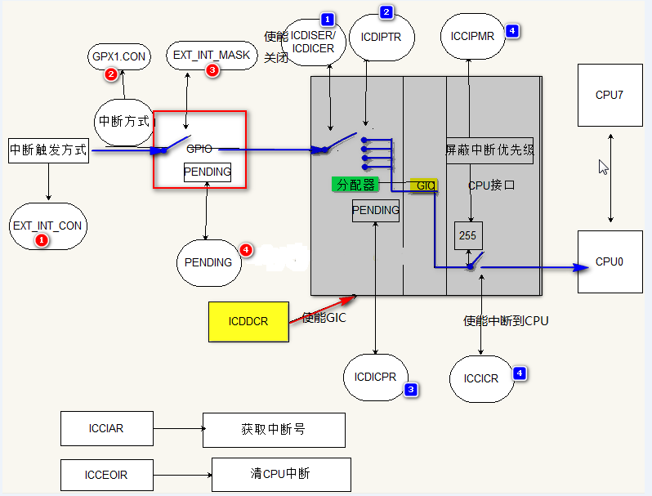
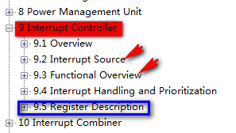

芯片手册上有关于中断控制器的章节:
对应的overview最好了解一下！
之后寻找需要的寄存器

针对当前的中断的操作来说，需要知道中断源

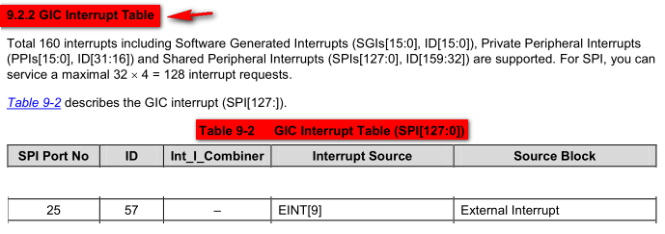

找到了外部中断INT9 对应的中断ID号 ---57

相关寄存器:
ICCICR_CPUn ---- n 通常表示一个数值,比如:[0-4]
ICCPMR_CPUn
ICCBPR_CPUn
ICCIAR_CPUn
ICCEOIR_CPUn
.........
了解寄存器相关

- ICDISER --- Interrupt set-enable register (SGI,PPI)
- ICDICER ---Interrupt clear-enable register (SGI,PPI)
- ICDIPTR ---Processor targets register
- ICCPMR ---Interrupt priority mask register
- ICDICPR---Interrupt Clear-Pending Registers (ICDICPRn)
- ICCICR --- CPU interface control register
- ICCIAR --- Interrupt acknowledge register
- ICCEOIR----End of interrupt register
- ICDDCR-----Distributor control register
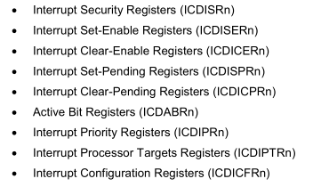
• Interrupt Security Registers (ICDISRn)
• Interrupt Set-Enable Registers (ICDISERn)
• Interrupt Clear-Enable Registers (ICDICERn)
• Interrupt Set-Pending Registers (ICDISPRn)
• Interrupt Clear-Pending Registers (ICDICPRn)
• Active Bit Registers (ICDABRn)
• Interrupt Priority Registers (ICDIPRn)
• Interrupt Processor Targets Registers (ICDIPTRn)
• Interrupt Configuration Registers (ICDICFRn)

- ICDISER --- Interrupt set-enable register (SGI,PPI)
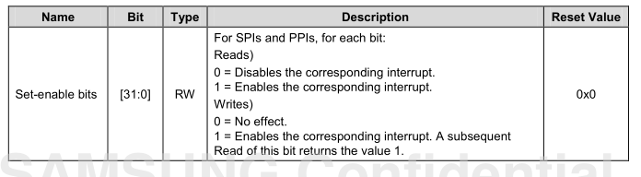
- ICDICER ---Interrupt clear-enable register (SGI,PPI)

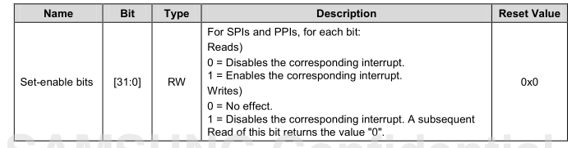
- ICDIPTR ---Processor targets register
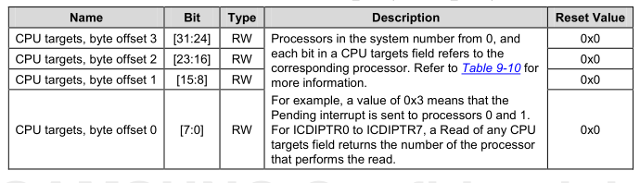
The ICDIPTRs provide an 8-bit CPU targets field for each interrupt supported by the GIC. This field stores the list
of processors that the interrupt is sent to if it is asserted. ICDIPTR0 to ICDIPTR7 are Read-only, and each field
returns a value corresponding only to the processor that reads the register. These registers are available in all
configurations of GIC. When GIC implements the Security Extensions, these registers are Common.
- ICCPMR ---Interrupt priority mask register
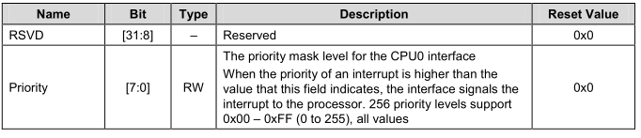
0xFF --- 值越小，级别越高

- ICDICPR---Interrupt Clear-Pending Registers (ICDICPRn)
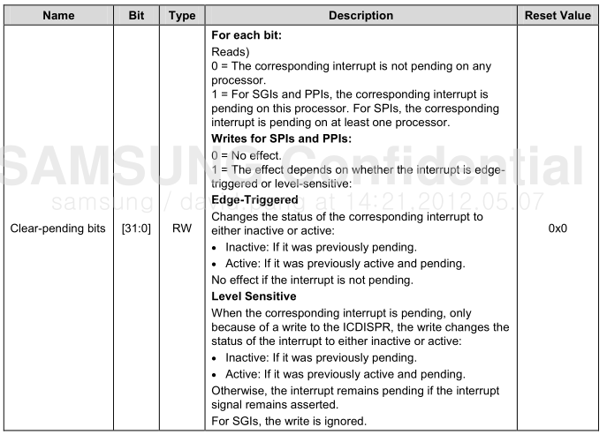
- ICCICR --- CPU interface control register

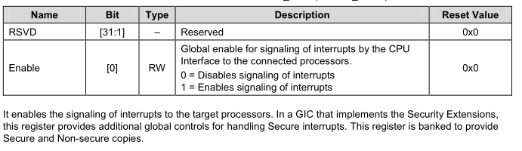
中断id号
- ICCIAR --- Interrupt acknowledge register
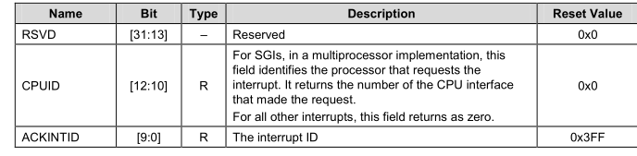

- ICCEOIR----End of interrupt register

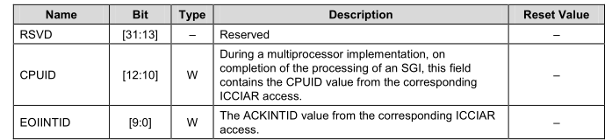
- ICDDCR-----Distributor control register
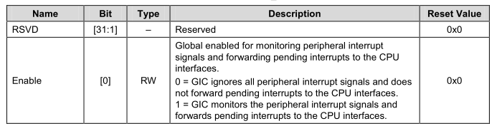

异常处理程序:
.global _start
_start:
b reset
ldr pc,_undefined_instruction
ldr pc,_software_interrupt
ldr pc,_prefetch_abort
ldr pc,_data_abort
ldr pc,_not_used
ldr pc,_irq
ldr pc,_fiq

_undefined_instruction:
.word _undefined_instruction
_software_interrupt:
.word _software_interrupt
_prefetch_abort:
.word _prefetch_abort
_data_abort:
.word _data_abort
_not_used:
.word _not_used
_irq:
.word irq_handler
_fiq:
.word _fiq

@复位异常处理
reset:
@告诉arm core异常向量表的位置在_sart label处，其实就是0x40008000
ldr r0,=_start
mcr p15,0,r0,c12,c0,0

@使能irq异常
mrs r0,cpsr
mov r1,#1
bic r0,r0,r1,lsl#7
msr cpsr,r0

@设置栈，为c语言运行做准备
ldr sp,=0x02060000
bl main @调到c语言main函数开始执行

irq_handler:
ldr sp,=0x02059000 @设置irq模式栈,每种模式栈不相同
stmfd sp!,{r0-r12,lr}@将非异常模式的相关寄存器的值压入栈中，保存，包括lr，保存的是产生中断前非异常模式pc的值

bl do_irq @调到中断处理子函数 do_irq执行

@中断处理完成之后，恢复非异常模式的相关寄存器资源
ldm sp!,{r0-r12,pc}^ @表示 当指令执行完毕,pc跳转之前,将spsr的值自动拷贝到cpsr中
@其中恢复寄存器中有pc，就是将中断处理之前的lr值恢复给pc，也即是赋给pc，这样就可以继续执行非异常模式的指令
@ ^作用是自动回将spsr的值恢复到spsr，我们知道产生异常之前，硬件会自动保存非异常模式下的cpsr保存到spsr
@那么当异常处理完，恢复spsr-->cpsr，那么整个CPU完全恢复到非异常状态，包括其中模式位，也变为非异常模式

stop:
b stop
#define GPX1CON 0x11000c20
#define GPX1DAT 0X11000c24
#define GPX1PUD 0x11000c28
#define EXT_INT41_CON 0x11000e04
#define EXT_INT41_MASK 0x11000f04
#define EXT_INT41_PEND 0x11000f44

#define ICDDCR 0x10490000
#define ICDISER1_CPU0 0x10490104
#define ICDIPTR14_CPU0 0x10490838
#define ICCICR_CPU0 0x10480000
#define ICCPMR_CPU0 0x10480004
#define ICCIAR_CPU0 0x1048000c
#define ICDICPR1_CPU0 0x10490284
#define ICCEOIR_CPU0 0x10480010

#define GPX2CON 0x11000c40
#define GPX2DAT 0x11000c44

#define REG_READ(reg_addr) (*(volatile unsigned int*)(reg_addr))
#define REG_WRITE(reg_addr,val) ((*(volatile unsigned int*)(reg_addr))=(val))

int status = 0;

/**********************************************************************
* @brief mydelay_ms program body
* @param[in] int (ms)
* @return None
**********************************************************************/
void mydelay_ms(int ms)
{
int i, j;
while(ms--)
{
for (i = 0; i < 5; i++)
for (j = 0; j < 514; j++);
}
}

/*-------------------------MAIN FUNCTION------------------------------*/
/**********************************************************************
* @brief Main program body
* @param[in] None
* @return int
**********************************************************************/
int main(void)
{
/********************外设GPIO寄存器设置**************************/
//1.设置GPX1PUD bit[3:2]为0，GPX1_1内部上拉下拉禁止
REG_WRITE(GPX1PUD,REG_READ(GPX1PUD) & (~(0x3 << 2)));
//2.将GPX1_1引脚设置为外部中断功能WAKEUP_INT1[1] GPX1CON[7:4] = 0xf;
REG_WRITE(GPX1CON,REG_READ(GPX1CON) & ~(0xf << 4) | (0xf << 4));
//3.EXT_INT41_CON [6:4]设置为下降沿触发 0x2
REG_WRITE(EXT_INT41_CON,REG_READ(EXT_INT41_CON) & ~(0x7 << 4) | (0x2 << 4));
//4.EXT_INT41_MASK [1] 设置 使能中断
REG_WRITE(EXT_INT41_MASK,REG_READ(EXT_INT41_MASK) & (~(0x1 << 1)));

/************************GIC控制器寄存器设置************************************/
//1.使能GIC
REG_WRITE(ICDDCR,1);
//2.使能相关的中断源转发给对应的CPU接口
REG_WRITE(ICDISER1_CPU0,REG_READ(ICDISER1_CPU0) & (~(0x1 << 25)) | (1<<25));
//3.选择CPU接口 CPU0
REG_WRITE(ICDIPTR14_CPU0,REG_READ(ICDIPTR14_CPU0) & (~(0xff << 8)) | (1<<8));
//4.使能所有中断信号到CPU0
REG_WRITE(ICCICR_CPU0,1);
//5.设置CPU0能接受中断优先级水平
REG_WRITE(ICCPMR_CPU0,0xff);

//设置GPX2_7为输出模式,GPX2CON最高4位设置为0x1
REG_WRITE(GPX2CON,REG_READ(GPX2CON) & (~(0xf << 28)) | (0x1 << 28));
//设置GPX2DAT bit7为0，输出低电平，led2灭
REG_WRITE(GPX2DAT,REG_READ(GPX2DAT) & (~(0x1 << 7)));

//监测GPX1_1输入电平
//思路：死循环，读GPX1DAT寄存器的值
while(1)
{
mydelay_ms(10);//去抖
/*if(!(REG_READ(GPX1DAT) & (0x1<<1)) )//GPX1DAT bit1 为低电平，按键KEY2摁下
{
mydelay_ms(10);//去抖
if(!(REG_READ(GPX1DAT) & (0x1<<1)) )//GPX1DAT bit1 为低电平，按键KEY2摁下
{

//亮
REG_WRITE(GPX2DAT,REG_READ(GPX2DAT) & (~(0x1<<7)) | (0x1<<7));
while(!(REG_READ(GPX1DAT) & (0x1<<1)));//等待按键起来
//灭
REG_WRITE(GPX2DAT,REG_READ(GPX2DAT) & (~(0x1<<7)));
}
}*/
}
return 0;
}

void do_irq(void)
{
int irq_num;
irq_num = (REG_READ(ICCIAR_CPU0)) & 0x3ff; //读取中断ID号 ---做& 运算是为了屏蔽掉高位的数据

switch(irq_num)
{
case 57:
if(status == 0)
{//亮
REG_WRITE(GPX2DAT,REG_READ(GPX2DAT) & (~(0x1<<7)) | (0x1<<7));
status = 1;
}else{
//灭
REG_WRITE(GPX2DAT,REG_READ(GPX2DAT) & (~(0x1<<7)));
status = 0;
}
//clear pend
REG_WRITE(EXT_INT41_PEND,REG_READ(EXT_INT41_PEND) | (1 << 1));
REG_WRITE(ICDICPR1_CPU0,REG_READ(ICDICPR1_CPU0) | (1 << 25));
break;
default:
break;
}
//clear cpu0 interrupt
REG_WRITE(ICCEOIR_CPU0,(REG_READ(ICCEOIR_CPU0) & (~(0x3ff)) | irq_num ));
}

[中断控制器]
[1] 用途
见《中断控制器.docx》

[2] 原理
1. 设备如何工作？
www.google.com
www.bing.com
datasheet
见《中断控制器.docx》

2. 如何被MCU控制?
(1) 外部控制电路原理(看原理图)
key2没有按下时, UART_RING(GPX1_1)管脚为高电平，按下后，
它直接接地，所以会变成低电平，因此可以通过下降沿或低电平检测按键按下

(2) MCU控制器原理(看datasheet)
见《中断控制器.docx》

[3] 实现哪些功能?
1. 实现哪些参数支持?
无

2. 实现哪些功能?
d

[4] 硬件如何驱动?
1. muxed
如何配置GPX1_1(EINT9 spi 25 id 57)为中断控制器控制？
// muxed
GPX1CON[4:7] = 0b1111

2. clk
无

3. 参数设置
(1) 如何设置中断促发极性？(trigger)
// falling
EXT_INT41_CON[4:6] = 0b010

(2) 如何选择中断处理的CPU为CPU0?
// mask priority
ICCPMR_CPU0[0:7] = 0xff

// target cpu0
ICDIPTR14[8:15] = 0b1
从上图可以看到 SPI[25] 对应的 ICDIPTR14
(3) 如何选择中断处理类型为IRQ?
// no secure
ICDISR_CPU[25] = 0b1

4. 功能
(1) 如何使能中断?
1. muxed
EXT_INT41_MASK[1] = 0b0

2. distributor
ICDDCR[0] = 0b1
ICDISER_CPU[25] = 0b1

3. cpu0 interface
ICCICR_CPU0[0] = 0b1

(2) 如何获取中断源(确认激活中断)?
57 = ICCIAR_CPU0[0:9]

(3) 如何清除中断锁存?
1. muxed
EXT_INT41_PEND[1] = 0b1

2. distributor
ICDICPR1_CPU[25] = 0b1

3. cpu0 interface
ICCEOIR_CPU0[0:9] = 57

[4] 编码
1. 初始化
// muxed
GPX1CON[4:7] = 0b1111

// falling
EXT_INT41_CON[4:6] = 0b010 0x1100_0E04

// mask priority
ICCPMR_CPU0[0:7] = 0xff 0x1048_0004

// target cpu0
ICDIPTR14[8:15] = 0b1 0x1049_0838

// no secure
ICDISR1_CPU0[25] = 0b1 0x1049_0080

// enable for muxed
EXT_INT41_MASK[1] = 0b0 0x1100_0F04

// enable for distributor
ICDDCR[0] = 0b1 0x1049_0000
ICDISER1_CPU[25] = 0b1

// enable for cpu0 interfacex
ICCICR_CPU0[0] = 0b1 0x1048_0000

2. 功能
void do_irq(void)
{
int irq_id;

irq_id = ICCIAR_CPU0[0:9];
switch (irq_id) {
case 57:
key_isr();
// clear interrupt for muxed
EXT_INT41_PEND[1] = 0b1 0x1140_0F44

// clear interrupt for distributor
ICDICPR1_CPU0[25] = 0b1 0x1049_0280
break;

default:
break;
}

// clear interrupt for cpu interface
ICCEOIR_CPU0[0:9] = irq_id 0x1048_0010

}

void key_isr(void)
{
printf("key2 press\n");
}
2、编程流程
（1）设置GPX1_2、GPX1_2 两个管脚没有内部上下拉属性，然后配置为中断模式；
（2）设置中断触发方式；
（3）GPIO 控制器中关闭屏蔽、使能中断；
（4）在GIC 中断控制器中使能中断；
（5）设置中断优先级；
（6）使能GIC；
（7）选择中断发送给CPU0；
（8）等待中断产生，然后进入中断处理器函数；
（9）清楚中断源的挂起状态

